BÀI THU HOẠCH LỚP 12C7
Trải nghiệm thực tế - Năm học 2017 – 2018

Kế hoạch về chuyến thực tế lần này của chúng tôi được chuẩn bị khá chu đáo với việc lên lịch trình về các điểm đến, thời gian, các trò chơi dân gian và cả những món ẩm thực độc đáo.
Đúng 8h ngày 04 tháng 02 năm 2018, chuyến xe chở chúng tôi bắt đầu lăn bánh. Bất chợt một cảm giác rất lạ ùa vào tâm trí tôi, có lẽ bởi đây là cơ hội cuối cùng tôi được cùng các bạn trong lớp đi trải nghiệm thực tế.
Điểm đến đầu tiên là chùa Hộ Quốc, một ngôi chùa tọa lạc trên một đỉnh núi thuộc ấp Suối Lớn, Dương Tơ, Phú Quốc, Kiên Giang. Tuy nằm trong cùng hệ thống Thiền Viện Trúc Lâm nhưng kiến trúc của Thiền viện Hộ Quốc có chút khác biệt so với các Thiền viện khác bởi chùa được dựng hoàn toàn từ các cột gỗ lim nên chiều cao của các gian cũng bị giới hạn theo chiều cao của cột gỗ. Ngoài ra trong chùa cũng có ban thờ Đức Ông giống như các chùa ở Bắc Bộ.
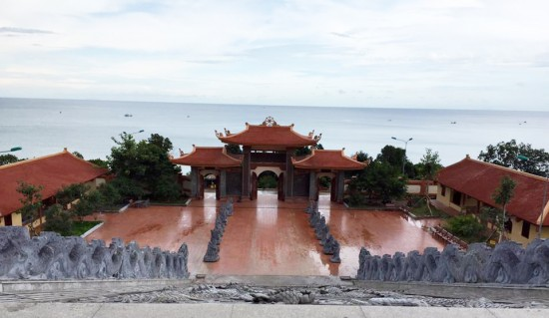
Vì nằm ở trên núi nên không khí ở đây rất mát mẻ và trong lành. Xung quanh chùa trồng rất nhiều cây xanh càng làm cho không khí thêm tươi mát. Ngôi chùa như được bao bọc bởi rừng và biển, khung cảnh rất nên thơ. Phía trước mặt là mênh mông biển cả, nước biển trong xanh, sóng đánh lăn tăn vào bờ.
Phía sau là rừng cây um tùm xanh ngắt. Đến đây bạn sẽ có cảm giác rất nhẹ nhàng, thư thái từ thân thể đến tâm hồn. Mọi ưu tư phiền muộn của cuộc sống hối hả hằng ngày sẽ theo sóng, theo gió, theo từng tiếng gõ mõ tan biến hết.
Bước vào cổng chùa các bạn sẽ bị choáng ngộp vì sự hùng vĩ, rộng rãi của ngôi chùa. Giữa sân là tượng Phật làm từ ngọc cao xấp xỉ gấp đôi một người lớn. Tượng được tạc từ nguyên khối ngọc màu cẩm thạch, từng đường nét trên thân tượng cũng như trên nét mặt đều rất có hồn, đôi mắt của Phật như nhìn thấu hết tâm can của người đi viếng.
Phía sau tượng là bức tranh rồng phượng sơn vàng trên nền thạch cao màu trắng, hai bên là hai dãy cầu thang để lên chính điện của chùa. Bức tranh dài trải suốt chiều dài cầu thang. Khi du khách leo đến bậc cuối cùng của cầu thang thì hãy quay ngược lại, ngắm nhìn biển Phú Quốc từ trên cao, các bạn sẽ thấy mình thật bé nhỏ giữa thiên nhiên rộng lớn này.
Vào chính điện của chùa thì thật sự du khách sẽ bị choáng bởi mọi thứ trong đây đều được làm bằng gỗ, các cột nhà cũng làm từ gỗ lim vì thế chiều cao chùa cũng bị hạn chế bởi chiều dài cây cột. Thế nhưng chùa Hộ Quốc vẫn thu hút rất nhiều khách tham quan hàng ngày bởi sự linh thiêng huyền bí của mình!

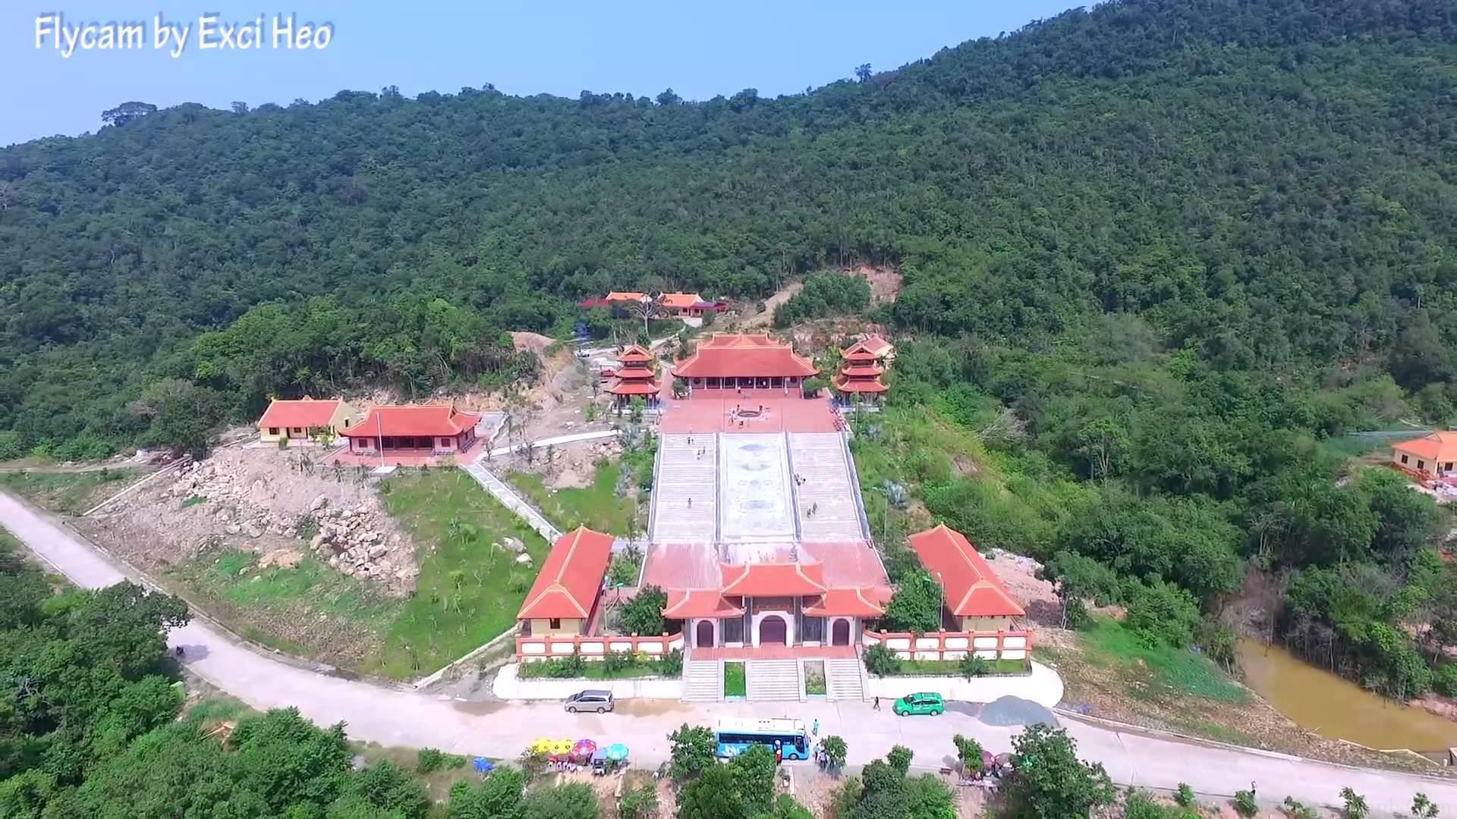

Chia tay ngôi chùa Hộ Quốc, chúng tôi lại tiếp tục đến với Nhà tù Phú Quốc, nơi đã ghi lại những cảm xúc hỗn độn vừa tự hào vừa căm phẫn mặc dù tôi đã đến không biết bao nhiêu lần.
Trải qua hơn 40 năm, đại thắng mùa Xuân lịch sử ấy, Di tích lịch sử Nhà tù Phú Quốc được công nhận là Di tích Quốc gia đặc biệt. Đây là một trong những biểu tượng anh hùng, bất khuất, kiên trung sáng ngời của người chiến sĩ cách mạng trong đấu tranh đánh thắng kẻ thù xâm lược, giải phóng dân tộc, đem lại cuộc sống độc lập, tự do, ấm no, hạnh phúc cho nhân dân.
Theo bước chân Cô hướng dẫn thuyết minh về những minh chứng lịch sử, những hình nhân bị tra tấn tù đày, tôi lại càng thấm thía về nơi mà mọi người gọi là “Địa ngục trần gian”.
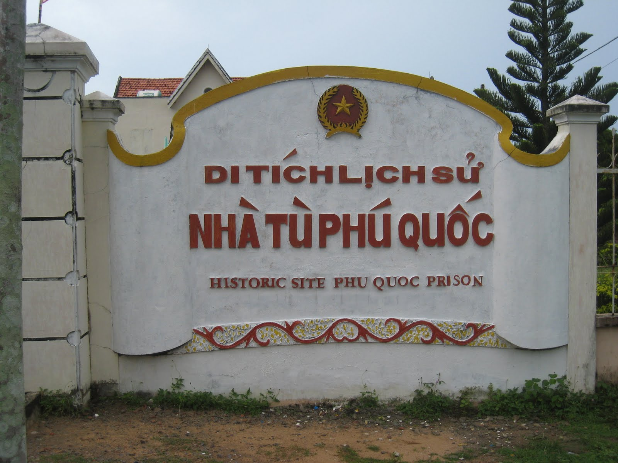
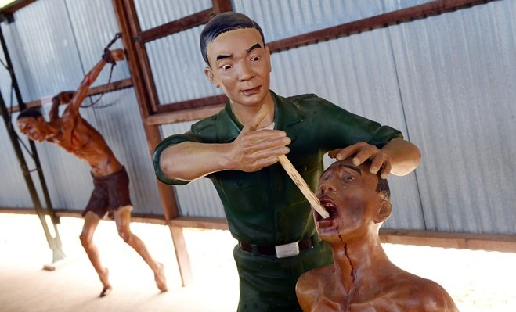

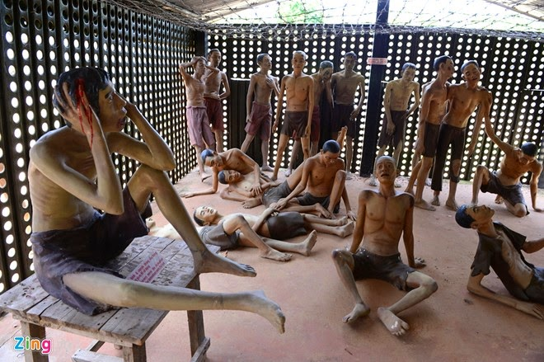

Những hình thức tra tấn tàn bạo nhất, dã man nhất đối với những chiến sỹ cách mạng kiên trung, bất khuất. Vậy mà họ - những con người bất diệt không chịu khai dù chỉ một lời. Họ thà hi sinh bản thân chứ không chịu bán đứng đồng đội, không chịu bán rẻ Tổ quốc. Đối với tôi thì họ luôn sống mãi và là kim chỉ nam để chúng tôi noi theo.

Hành trình của chúng tôi tiếp tục đến là Bãi Sao – một điểm đến lý tưởng với biển xanh – cát trắng – nắng vàng.
Cát biển ở Bãi Sao không mang màu vàng như biển Nha Trang, hay vàng đậm ngả sang nâu như biển Vũng Tàu, mà là màu trắng tinh và mịn như kem. Bãi Sao nằm gọn trong vòng tay trìu mến của hai dải núi thoai thoải mang đến không gian yên tĩnh và khí hậu trong lành.
Chúng tôi bắt gặp những người dân chày da nâu xạm nắng gió, giông thuyền thả lưới đánh bắt hải sản cận kề ngay khu nghĩ mát dành cho khách du lịch. Họ đang tất bật xua cá vào lưới. Thả hồn với không gian ngút ngát bao la gió, du dương sóng và mênh mong cát lòng chúng tôi thấy lân nhẹ như những tiếng mây bay.
Sau khi bữa cơm trưa với những món ăn dân dã, chúng tôi ngả lưng trên những chiếc võng đung đưa và dần chìm đắm trong giấc ngủ thiu thiu, không mộng mị.
Tỉnh dậy chúng tôi bắt đầu tham gia một số trò chơi rất hấp dẫn như: kéo co, đua ghe ngo trên cạn, đong nước mùa hạn, bịt mắt bắt dê, giật cờ…

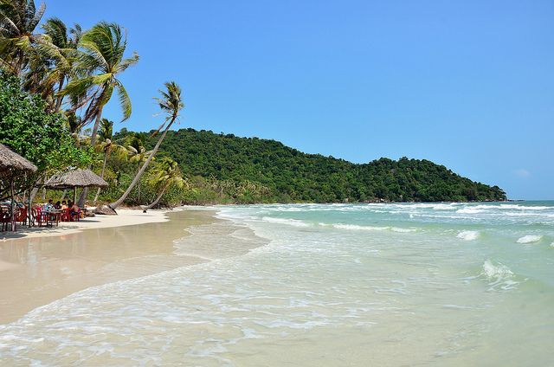
Trong hành trình của một ngày ý nghĩa này, chúng tôi còn dừng chân tại một số vườn tiêu, nhà thùng, nơi sản xuất rượu sim… Qua mỗi điểm đến là một cảm giác khác nhau, nhưng tựu chung lại là niềm tự hào của người dân xứ đảo về những điểm du lịch đẹp, hấp dẫn, ý nghĩa và rất nhân văn – thật xứng đáng là HÒN ĐẢO NGỌC BIỂN ĐÔNG trong lòng du khách.

